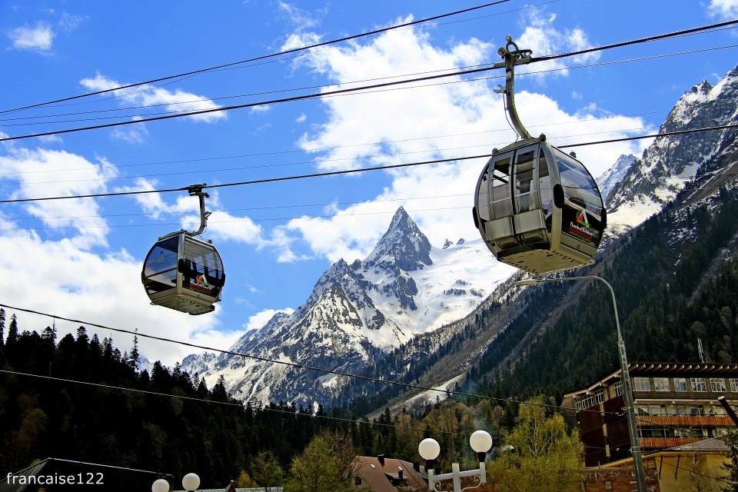
Прохлада гор! Шум водопада! Альпийские цветы и гладь озер!
Прозрачность горных рек и тайны древних храмов!
Мы приглашаем вас, увидеть это всё…
19-21 июля 2024 г. /3 дня -2 ночи/
Программа тура:
Отправление 18 июля из Темрюка в 17-30 , из Анапы в 19.00, из Новороссийска в 20.00, из Краснодара в 23-00
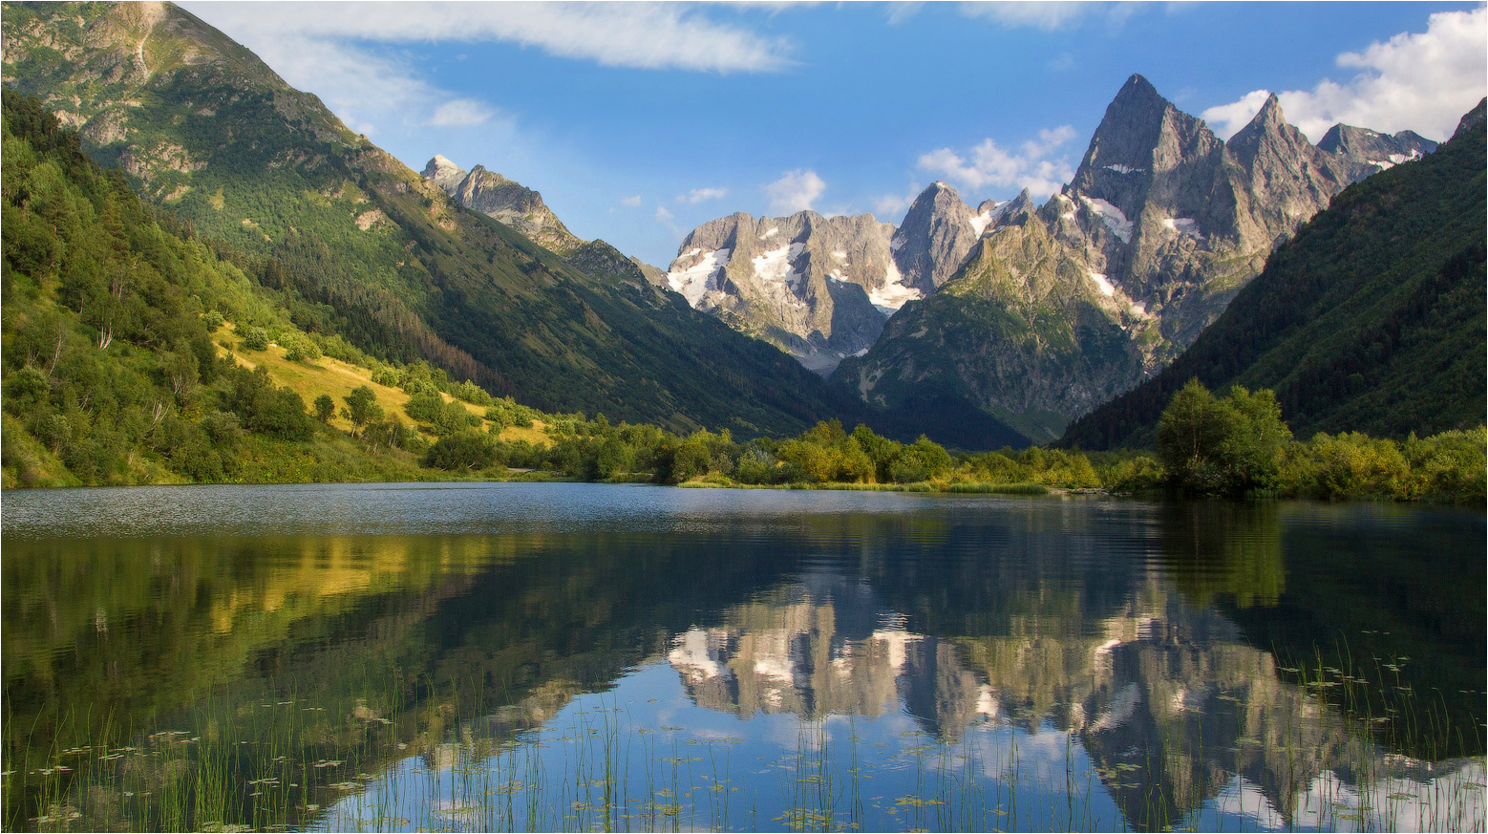
1 день:
7.00 –Прибытие в п. Домбай.
09.30- Обзорно-ознакомительная экскурсия по
поселку Домбай. Подъем по канатной дороге на гору Мусса – Ачитара. Обзор вершин Главного Кавказского хребта.
Обед в кафе (дополнительно)
14.30 Экскурсия на внедорожниках по ущелью «Алибек». Кладбище альпинистов, Альп.лагерь, водопад «Алибекский» падает с 25 метров шумным потоком, оглушая своим величием и мощью! Великолепные виды! Буйная растительность! Прохлада ледников! Завораживает.… Свободное время.
2-ой день: 8.00-9.00- Завтрак.
09.30 – Выезд в Теберду. Экскурсия по музею –
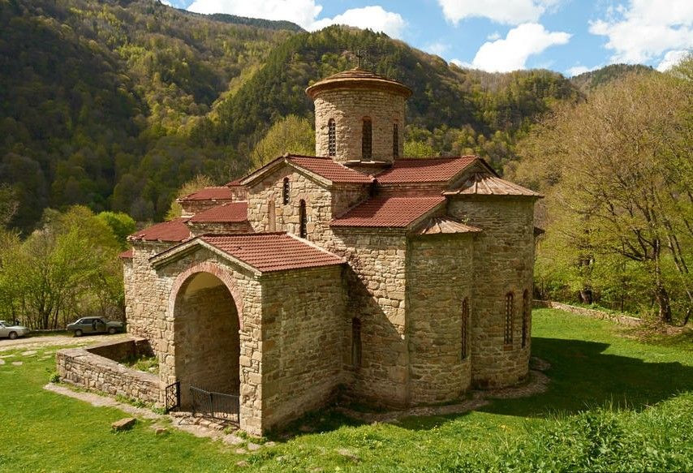
усадьбе просветителя карачаевского народа, князя Ислама Крымшамхалова - поэта, музыканта, художника. Посещение Главной усадьбы Тебердинского Государственного заповедника. Музей природы. Вольеры с животными: зубры, медведи, олени, кабаны, волки, черный гриф, сип белоголовый.
13.00 – Обед из блюд национальной кухни.
Путешествие по Гоначхирскому ущелью до озера Туманлы-Кель. Прогулка вглубь ущелья до пограничной реки Кичи-Муруджу. Возвращение в Гостиницу. Свободное время.
3 день: 8.00 –9.00. Завтрак. Освобождение номеров.
Посещение Шоанинского храма в окрестностях г.Карачаевска. Переезд в район Н.Архыза. Экскурсия в Аланское городище. Храмы Х века. Наскальный лик Христа.
После 18.00 - Отправление автобуса в г. Краснодар (Новороссийск).

Стоимость тура с человека в рублях:
Гостиница  Условия проживания | 3 дня-2 ночи
Гостиница  Условия проживания | Стоимость тура с человека
Гостевой дом « Элия» 2-3х местный номера «эконом»  (Удобства на 4 номера) | 11300
Гостевой дом «Элия», «Москва» 2-3-х местные номера «стандарт» (с удобствами в номере). | 12700
«Элия», «Москва» 1-но местное размещение «эконом» | 14300
«Элия», «Москва» 1-но местное размещение «стандарт» | 17300
Дети до 14 лет на основном месте минус 5% от стоимости тура

В стоимость входит: | Дополнительно оплачивается:  Стоимость может меняться
- Проезд  - Проживание  - Питание по программе: 2 завтрака  - Страховка медицинская  - Услуги гида-инструктора | - Канатно дорога до 3200 метров над уровнем моря –2300\1800 (дет. от 3 до 10лет)  - Алибекское ущелье — (машины + экосбор) – 950руб./750 (детский, до 7 лет)  - Усадьба ТГ заповедника – 200 руб.  - Мезей И.Крымшамхалова - 150 руб./ 100руб.  - Обед наиональный- 550 руб.  - Гоначхирское ущелье -250 руб.  - Подъем к Шоанинскому храму - 350 руб.  - Архыз – 300 руб./200 руб.

Фирма оставляет за собой право на внесение изменений в порядок посещения экскурсионных объектов или замену на равно значные, сохраняя программу в целом.

